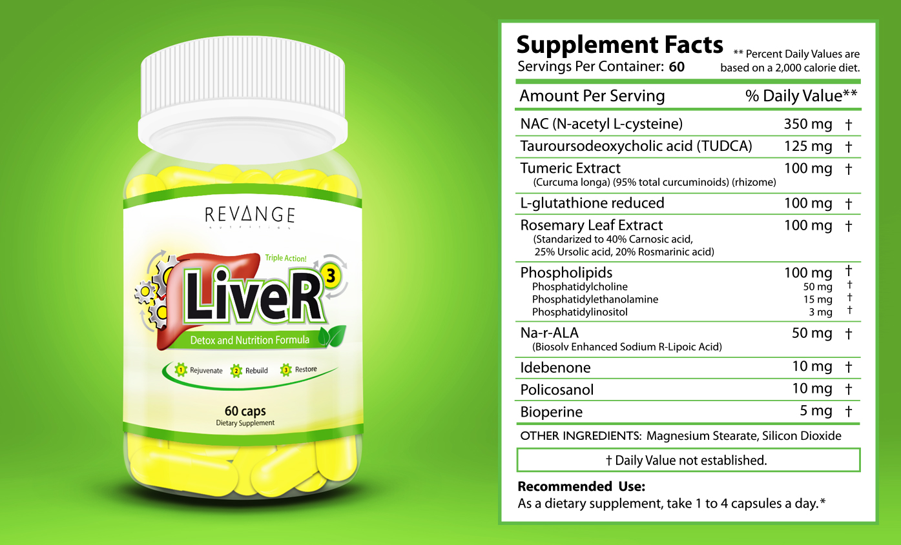

**KEPENŲ VALYMAS, ATSTYMAS IR APSAUGA!**

Naudojant LiveR3 revange nereikia keisti gyvenimo būdo! Būk savimi! Būk sveikas! Gyvenk taip, kaip tau patinka!  
  
LiveR3 revange - novatoriškiausias papildas kepenims. LiveR3 revange yra Pro-sveikatos produktas - gali būti naudojamas kiekvieno žmogaus!

LivR3 revange - trigubas veikimo mechanizmas!  
1. DETOKSIKACIJA, 2. RESTAURACIJA 3. APSAUGA  
  
**Kaip veikia LiveR3 revange?**  
  
    1. DETOX - valo, maitina ir atjaunina  
    2. Restauracija - regeneruoja ir atstato  
    3. APSAUGA - atkuria visu pajėgumu ir apsaugo  
  
LiveR3 veikia ne tik profilaktiškai, bet naudojamas gydymo tikslais turintiems problemų su kepenimis!  
  
Kiekvieną dieną, Jūsų kepenų veikla yra perkraunama toksinių medžiagų. Kiekvieną dieną, net jei jūs to nesuprantate, net jei jūsų gyvenimo būdas yra sveikas, o gauti teršalų iš aplinkos dabar labai paprasta.   
Kiekvieną dieną, Jūsų kepenų veikla yra perkraunami toksinių medžiagų.

**Sveikos kepenys yra sveiko kūno garantija!**  
  
Patikrinkite mitybos lenteles. Kepenys turi daugiausia vitaminų ir mineralų... ir dauguma toksinų! Viskas, ką Jūs valgote praeina per kepenis - jos ardomos ir vėl tvarkomos. Kiekvieną dieną, mikroelementai konservantai, hormonai ir kitos toksinės medžiagos kaupiasi kepenyse. Iš metų į metus mažname savo kepenų našumą! O taip neturi būti!  
  
Be to, kiekvienais metais maistas turi vis mažiau ir mažiau kažką bendro su normaliu maistu, ir vis daugiau ir daugiau jis tampa dirbtinis, cheminis, genetiškai modifikuotas, žalingas pseudovalgis. Jūs negalite nuo to pabėgti. Žemės ūkio bendrovės to ėmėsi visame pasaulyje !!! Net vadinamasis, Ekologiškas maistas neturi daug bendro su realiu maistu!  
  
Ar tai galutinė Apokalipsė? Ar tikrai nieko mes negalime padaryti? Ar pasmerkti save ankstyvai mirčiai? Ne! Mes aplenkėme šiuo klausimu visus savo konkurentus, kurie neturi pasiūlyti nieko, kas galėtų prilygti mūsų produktui. Mes tiesiog duodame jums tobūlą produktą - LiveR3!  
  
LiveR3 revange – tai ne panacėja tai realiai gerinantis kepenų veiklą produktas!  
Naudojant LiveR3 nereikia keisti savo gyvenimo būdo!

**Kokiais atvejais reikalingas LiveR3 revange?**  
  
     1. Kepenų apsauga ciklų PH ir AS metu  
     2. Vakarėlių metu (alkoholis, tabakas, narkotikai)  
     3. Nesveika mityba - riebus ir saldus, nereguliarus maistas  
     4. Apsinuodijimo medžiagos (acetaminofeno, alkoholis)  
     5. Kepenų ligos (uždegimas, virusinės, bakterinės)  
     6. Papildo sveiką gyvenimo būdą (profilaktiškai)

**Apžvelkime 5 LiverR3 sudėtį ir jums visiškai taps aišku, kad joks kitas gamintojas nepasiūlys nieko geresnio ir tuo pačiu realiai veikiančio.**

**ANTIOKSIDANTAI**  
Antioksidantai ir laisvieji radikalai turi išlikti tarpusavio pusiausvyroje. Priešingu atveju, jums bus sutrikdyta homeostazę – sutrikęs k8no balansas. Sutrikusi homeostazė gali būti sunkių sisteminių ligų, tokių kaip vėžys, širdies ligų ir kitų organų priežastis, paprastai gali būti ankstyvos mirties priežastis.  
Antioksidantai neutralizuoja laisvuosius radikalus, pageidautina kartu su kitais antioksidantais. Todėl, LiveR3 yra daug antioksidantų - tik stipriausi antioksidantai efektyviausai neutralizuja laisvuosius radikalus.  
  
**NAC (N-acetil-L-cisteinas)**  
NAC apsaugo nuo toksinų, palengvina skreplių iš išskyrų išvalymą (Nepakeičiamas ir išsigelbėjimas rūkantiems!) Išvalo kepenis ir bronchus, apsaugo nuo toksinio poveikio paracetamolio degradacijos pagreitina alkoholio skilimo - sumažina pagirias !!!  
Cisteinas įeina į virškinimo fermentų sudėtį, stiprina skrandžio ir žarnyno gleivines. Cisteinas dalyvauja informacijos perdavime tarp imuninės sistemos ląstelių. Manoma, kad cisteinas yra svarbus plaukų augimui, lėtina senėjimo procesus odoje, greitina žaizdų gijimą, apsaugo nuo radiacijos. Jis padeda suardyti kenksmingas medžiagas organizme, didina antioksidanto gliutationo kiekį.

**TUDCA**  
  
TUDCA apsaugo choleostazės (problemos su tulžimi jos drenažu). Komponentas visiškai saugus vartojant po ciklų PH ir AS, jis 100% saugus.  
  
**GLUTATIONAS**  
  
Glutationas yra antioksidantas, kuris apsaugo kepenis nuo žalos, kurią atneša toksinai.

**ROZMARINAS**  
  
Ekstraktinė medžiaga, esanči rozmarine buvo įtraukta į LiveR3 dėl baktericidinio, antiseptinio ir priešuždegiminio poveikio. Rozmarinų ekstraktas yra rekomenduojamas riebiai odai, spuogams ir sudirgusiai odai atstatyti.  
  
Rozmarinas pasižymi intensyviomis antioksidacinėmis savybėmis ir apsaugo nuo nudegimo. Jis apsaugo odos pažeidimus ir vėžio.  
  
LiveR3 revange sumažins arba pašalins iš Jūsų kepenų ir kūno dėmes!  
  
Odos ir plaukų priežiūra skatinant kraujotaką.  
Sumažina celiulitą, gerina odos ir plaukų išvaizdą - pleiskanos dingsta, plaukai tampa stiprūs ir blizgantys.  
  
**IDOBENONE - NEsenstate nepaisant ateinančių metų!**  
  
LiveR3 yra papildas, todėl, kad ne tik rūpinasi kepenimis bet kitais organais ir visu organizmu ir duota švarią pusiausvyrą - homeoestazės būklę.  
  
Kofermentas Q10 yra galingas antioksidantas, kuris apsaugo nuo žalos laisvųjų radikalų.  
Perteklius laisvųjų radikalų, atsirandančių priešlaikinio senėjimo metu.  
  
Idebenonas - apsaugo nuo toksinų. Ne užnuodytų dirbtinių maisto priedų, tokių kaip saldikliai, ar konservantai.

**Fosfolipidai - dalyvauja riebalų deginimo procese**  
  
angliavandeniai, riebalai, baltymai - kepenų naudojami fosfolipidai, atsakingi už tvarkymą visų maistių medžiagų, kurios yra pristatomos į kūną. Sumažina kūno riebalų. Kepenyse gaminamos aminorūgštys tolesnei sintezėzei ir toliau kaupimiami vitaminai A, D ir B12 ir geležis.  
  
**Detoksikacijos funkcijos** - jie susiję su įvairių toksinų neutralizavimu, įskaitant alkoholį, ir amoniako (konversijos į karbamido), hormonų, narkotikų ir kt.  
  
**Imunologinės funkcijos** - kepenys yra atsakingos už toksinų neutralizavimą - dezintegruojantis ląstelių fragmentai, denatūruoti baltymai - uždegiminiai produktai, imuninteto kompleksai, lipoproteidai, virusai, bakterijos, grybeliai ir parazitai.  
  
Jei degraduoja fagocitines ląsteliės, kepenyse ar makrofaguose (Kupfferio ląstelės), kurios (šios funkcijos atsiranda prabudimo metu) išskiria uždegimo mediatoriai, įskaitant citokinus reikalingus teisingam **Imuninio atsako formavimui**. Dėl šios priežasties, kepenys yra organas, kuris vaidina svarbų vaidmenį įvairių tipų infekcijų, įskaitant sepsį, atlikti mikroorganizmų neutralizacijos funkcijas .  
  
**Fosfatidilinozitol** - reguliuoja cholesterolio kiekį kraujyje. Mažina blogojo cholesterolio lygį.  
  
**Policosanol** mažina cholesterolio MTL 20% , mažina cholesterolio LDL 30% - dozės 10-20mg  
  
**Bioperine** - padidinta absorbciją ingredientų ir sustiprina veiksmingumą.  
- blokuoja riebalų nusėdimą Jūsų kepenyse ir visame kūne - išvengsite kepenų apriebėjimo ir kepenų cirozės  
- stiprinsite natūralius komponentu veikimą ir pagreitina jūsų kepenų regeneraciją   
- apsaugo kepenis - padidėjimas skrandžio rūgšties sekrecijos - pagreitina virškinimą ir maistinių medžiagų absorbaciją, bei visų maistiniųmedžiagų pasisavinimą.

**Nesveika mityba - riebalai ir saldumynai, nereguliarus maitinimas - LiveR3!**  
  
Vokietijos smukles turėtumėte ignoruoti iš tolo! Maitinatės riebiai ir gausiai. Neatsisakote desertų ir drabužių parduotuvėse, kur jūs perkate suknelę kaskart didesnę! Jūs nepatenkinti savo svoriu, jus jaustis nesijaučiate gerai, bet jums rūpi jūsų sveikata.  
  
**LiveR3** apsaugos kepenis ir pagerins jų darbą, padarys jūsų metabolizmą tikrai greitesniu . Jūs negalėsite priaugti svorio, sumažinsite cukraus kiekį kraujyje ir cholesterolį. Išgelbėsite save nuo diabeto ir kitų, susijusių su nesveika mityba ligų rizika, nors vis dar negalite atsisakyti nesveikos mitybos įpročių!

**LiveR3 revange** sumažina kepenų funkcijos fermentus ir tai patvirtins jūsų tyrimų rodmenys, ALT sumažės jau po savaitės naudojimo !!!  
Dauguma žmonių, kurių daryti tyrimai parodė, padidėjusi kepenų funkcijos tyrimus - AST, ALT - rezultatai pradėjo normalizuotis jau po savaitės vartojimo!